«Сундучок семейных традиций»
Где как не в сундучке на Руси было принято хранить самое дорогое и ценное. Поэтому игра в Центре туризма и экскурсий, которая проходила 13 декабря, так и называлась - “Сундучок семейных традиций”. Участвовали в ней 60 третьеклассников из школ № 1, 10, 27, 32.
Одна из русских семейных традиций – гостеприимство. Гостя полагалось напоить и накормить досыта. Цену куску хлеба знали с детства, поэтому к еде относились свято. Трапеза в крестьянской семье напоминала священнодействие. Изделия из теста играли важную роль. Оказывается, жаворонками бывают не только птицы, но и булочки. А потчевать угощением можно не только гостя, но и … домового, чтобы он лучше охранял жилище. Про крестьянский быт, суеверия и поверья шла речь на игре.
Надеемся, что, узнав чуть больше о традициях русского народа, ребята будут сохранять и преумножать традиции в своих семьях.
Поздравляем руководителей команд О.А. Цветкову, И.В. Столыпину, Е.Г. Калинину Д.А. Булатовскую, Т.В. Уханеву, А.А. Парамонову с наступающим Новым годом и благодарим за воспитание у учащихся уважения к традициям русского народа. Огромную благодарность выражаем студенткам 3 курса группы 309 Н педагогического колледжа за помощь в проведении мероприятия.
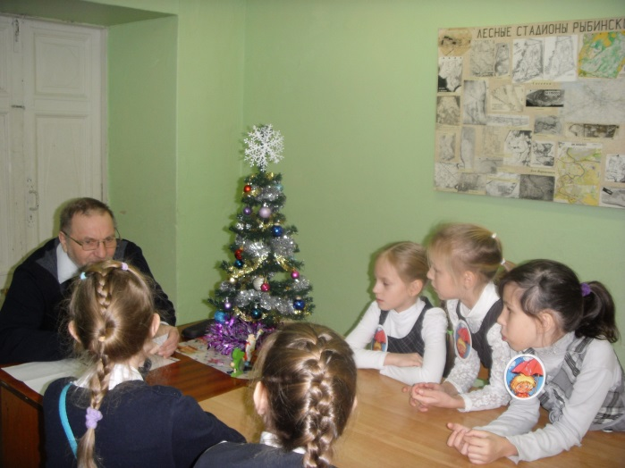
Педагог – организатор краеведческого отдела Т.В. Широкова
